
1. Observa as linhas da figura seguinte.
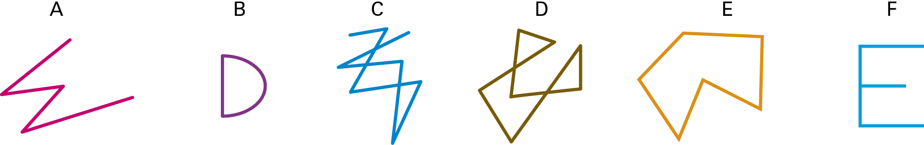
  - Identifica as linhas não poligonais.
  - Classifica as linhas poligonais em simples ou não simples, abertas ou fechadas.
  - Qual das linhas define um polígono simples?

2. Qual dos polígonos seguintes não é convexo?
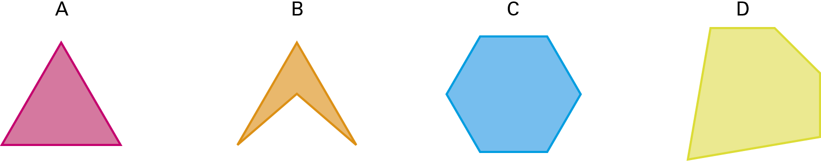

3. Um polígono convexo tem 12 lados.
3.1. Quantos ângulos internos tem o polígono?
3.2. Quantos ângulos externos tem o polígono?
3.3. Quantas diagonais podem ser traçadas a partir de um dos vértices do polígono?
3.4. Quantas diagonais tem o polígono?

1.1. B e F
1.2. A – Linha poligonal simples aberta
C – Linha poligonal não simples aberta
D – Linha poligonal não simples fechada
E – Linha poligonal simples fechada
1.3. E
2. B
3.1. 12 ângulos internos
3.2. 24 ângulos externos (2 por vértice)
3.3. 9 diagonais
3.4. 54 diagonais

